**TRƯỜNG MẦM NON 2 TỔ CHỨC KHÁM SỨC KHỎE**

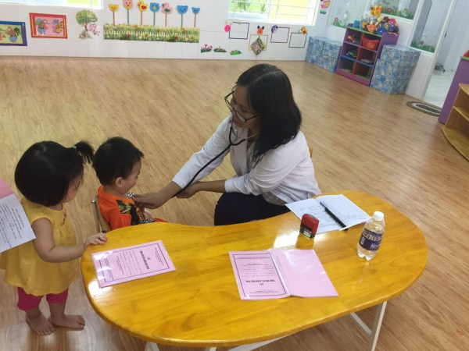

**Đại hội Cha mẹ học sinh**

